Муниципальное учреждение дополнительного образования
«Центр эстетического воспитания детей»
Республика Мордовия, город Саранск

Конспект занятия по изобразительному искусству: «Сказочный город» по трилогии Николая Носова «Незнайка».
(для детей 8 -12 лет)

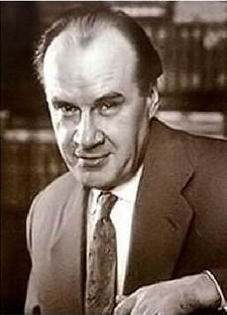

Подготовила:
педагог дополнительного образования
студии изобразительного искусства
Павельева Елена Федоровна

Саранск 2021 г
Конспект занятия по изобразительному искусству:
«Сказочный город» по трилогии Николая Носова «Незнайка».

Тема урока: « Создание иллюстрации сказочного цветочного городка».
Цель:
- познакомить учащихся с творчеством Н.Н.Носова
Задачи:
- развивать творческое воображение, фантазию и практически воплощать свои идеи;
- формировать интерес к творчеству Н.Н.Носова;
- воспитывать аккуратность в работе художественными материалами;
- воспитать любовь и интерес к книгам и творчеству Н.Н.Носова;
- научить детей создавать композиции на бумаге, гуашевыми красками.
Оборудование для учащихся:
- бумага; карандаш, кисти, краски гуашь, непроливайка, палитра.
Оборудование для педагога:
- таблицы поэтапного выполнения работы.
Задание: выполнить рисунок цветочного сказочного городка.

План занятия:
I. Организационный момент.
Приветствие.
II. Проверка готовности к уроку.
Необходимо подготовить рабочее место и принадлежности к занятию.
Приготовить лист бумаги, простой карандаш, ластик, кисти, краски, непроливайка, палитра.
III. Изучение и объяснение нового материала.
1. Знакомство с творчеством Н.Н.Носова.
2. Расположение композиции на листе (горизонтально).
3. Линия горизонта, дома на заднем плане, изображение героев по желанию.
IV. Практическая работа.
1. Творческая работа учащихся.
2.Индивидуадьная помощь.
3.Яркое живописное решение композиции.
V. Подведение итогов, анализ работ учащихся, выставка.

Ход урока

I. Организационный момент.
Приветствие.
II. Проверка готовности к уроку.
Необходимо подготовить рабочее место и принадлежности к занятию.
Приготовить лист бумаги, простой карандаш, ластик, кисти, краски, непроливайка, палитра.

( лист горизонтально)

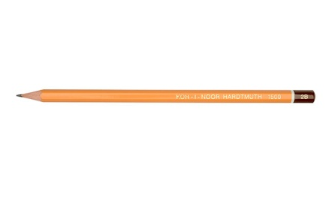 (Фото 1) 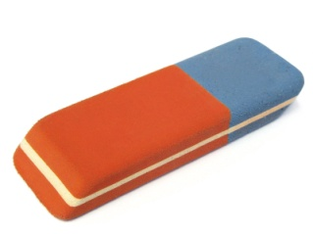 (Фото 2)

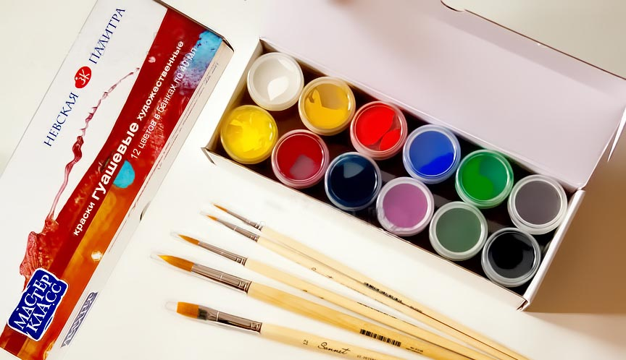 (Фото 3)
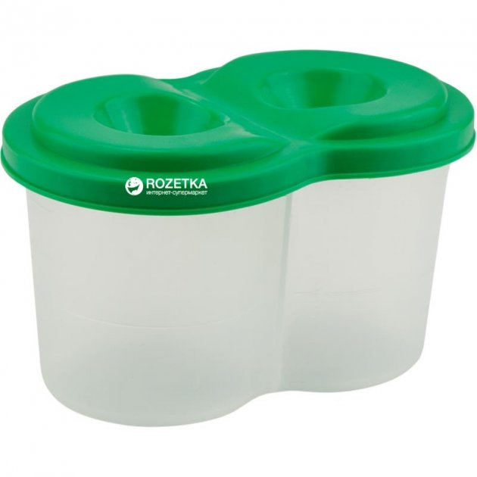 (Фото 4) (Фото 5)
III. Изучение и объяснение нового материала.
Сегодня на нашем занятии мы познакомимся с творчеством Николая Николаевича Носовым и создадим иллюстрацию сказочного цветочного города, где жили крошечные малыши, ростом с небольшой огурец.
Биография Николая Николаевича Носова
Носов Николай Николаевич родился
10 (23) ноября 1908 года в Киеве в семье артиста эстрады. Детство будущего писателя прошло под Киевом, в небольшом городке Ирпень. Начальное образование Николай Николаевич получил в местной гимназии, которая в 1917 году была переорганизована в школу-семилетку. Семья Носова находилась в бедственном положении, поэтому будущему писателю пришлось с 14 лет начать работать, он был землекопом, торговцем газет, возчиком бревен, косарем.
Интересные факты жизни Н.Н.Носова.
- В юности он мечтал стать музыкантом, но это желание прошло, когда он попытался играть на скрипке. Оказалось, это слишком тяжело.
- Первые свои сказки писатель не планировал печать. Он просто писал их для сына Петра.
- Чтоб устроиться на кирпичный завод, литератору пришлось подделать справку о несовершеннолетии.
- За всю жизнь он написал около 80 произведений. - Несмотря на то, что его произведения очень светлые и позитивные, современники утверждают, что сам автор был замкнутым, угрюмым человеком.
Сам Николай Николаевич говорил, что начал писать для детей совершенно случайно – сперва просто рассказывал сказки своему сынишке и его друзьям.
«Постепенно я понял, что сочинять для детей - наилучшая работа, она требует много знаний, и не только литературных…»
Рассказы Н.Носова поначалу печатались в одном из самых известных в то время журналов – «Мурзилке». Позже рассказы «Живая шляпа», «Огурцы», «Чудесные брюки», «Мишкина каша», «Огородники», «Фантазеры» и другие произведения Носова были опубликованы в сборнике «Тук, тук, тук» и изданы в1945 году.
Однако самыми популярными историями в биографии писателя Н.Носова стали, несомненно, рассказы о Незнайке. После первой сказке «Винтик, Шпунтик и пылесос», Н.Носов издает трилогию о своем маленьком, непоседливом, комическом и любознательном герое. Так знаменитая трилогия «Приключение Незнайки и его друзей» (1953 – 1954), «Незнайка в солнечном городе» (1958) и «Незнайка на Луне» (1964 – 1965) стали очень популярными, а автор получил Государственную премию Крупской.
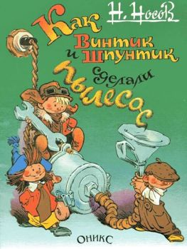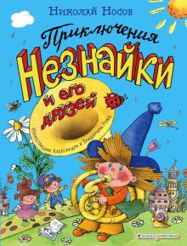
(Фото 6) (Фото 7)
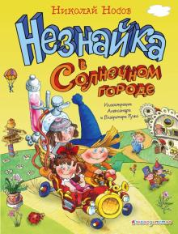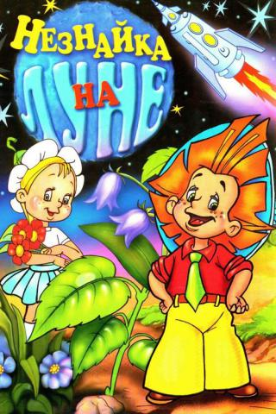
(Фото 8) (Фото 9)
Герой этих сказок буквально был срисован с сына Н. Носова – Петра. И волосы у него были вьющие, непослушные. И по характеру он – непоседа. При своем небольшом росте Петр прекрасно в детстве играл в баскетбол, волейбол, потому что был прыгучий как мячик. Так что кое – что Незнайка вполне мог позаимствовать у Петра.
Незнайка – литературный персонаж, описываемый как представитель племени маленьких человечков – коротышек, Член клуба веселых человечков.
Незнайка — коротышка среднего роста с большой головой и маленьким носом. Он носит широкополую голубую шляпу (типа сомбреро), канареечные брюки, оранжевую рубашку и зелёный галстук. Любит яркие цвета. Основными чертами Незнайки являются хвастливость, невежество, смелость и сообразительность. И ещё он вечно попадает в какие-нибудь истории. Также можно сказать, что ни одно событие в сказочном городке не обходится без него.
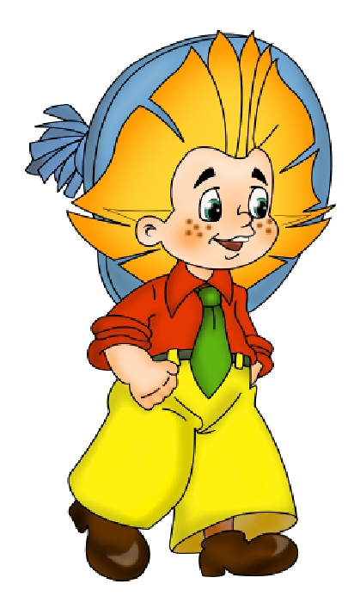
По словам самого Носова, у Незнайки есть реальный прототип.
Незнайки — это просто ребенок, но не такой, которого можно назвать по имени и фамилии, а ребенок вообще, с присущей его возрасту неугомонной жаждой знания и в то же время с неусидчивостью, неспособностью удержать свое внимание на одном предмете сколь-нибудь долгое время, — в общем, со всеми хорошими задатками, которые ребенку предстоит в себе укрепить и развить и с недостатками, от которых нужно избавиться».
(Фото10) Н.Носов «О себе и своем творчестве».

Создать по описанию цветочный городок.

В одном сказочном городе жили коротышки. Коротышками их называли потому, что они были очень маленькие. Каждый коротышка был ростом с небольшой огурец. В городе у них было очень красиво. Вокруг каждого дома росли цветы: маргаритки, ромашки, одуванчики. Там даже улицы назывались именами цветов: улица Колокольчиков, аллея Ромашек, бульвар Васильков. А сам город назывался Цветочным городом. Он стоял на берегу ручья. Этот ручей коротышки называли Огурцовой рекой, потому что по берегам ручья росло много огурцов.
Эскизы для данной работы. 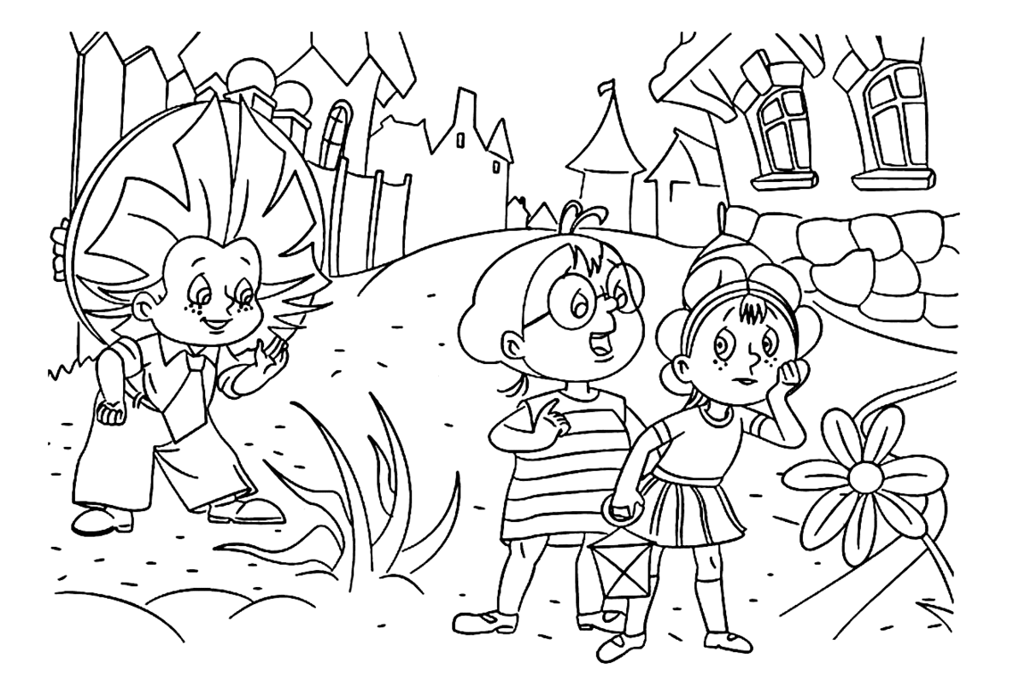 (Фото 11) 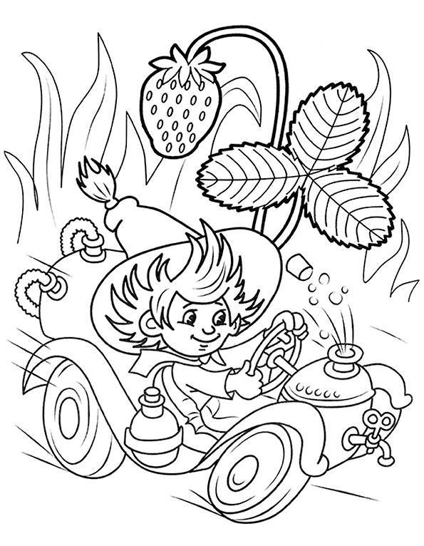 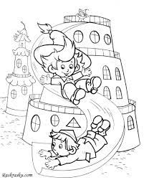
(Фото 12) (Фото 13)

IV. Практическая работа.
1.Составление эскизов и яркое живописное решение работы.
2. Познакомится с героями цветочного города. Ввести в композицию своей работы героев коротышек этого города..
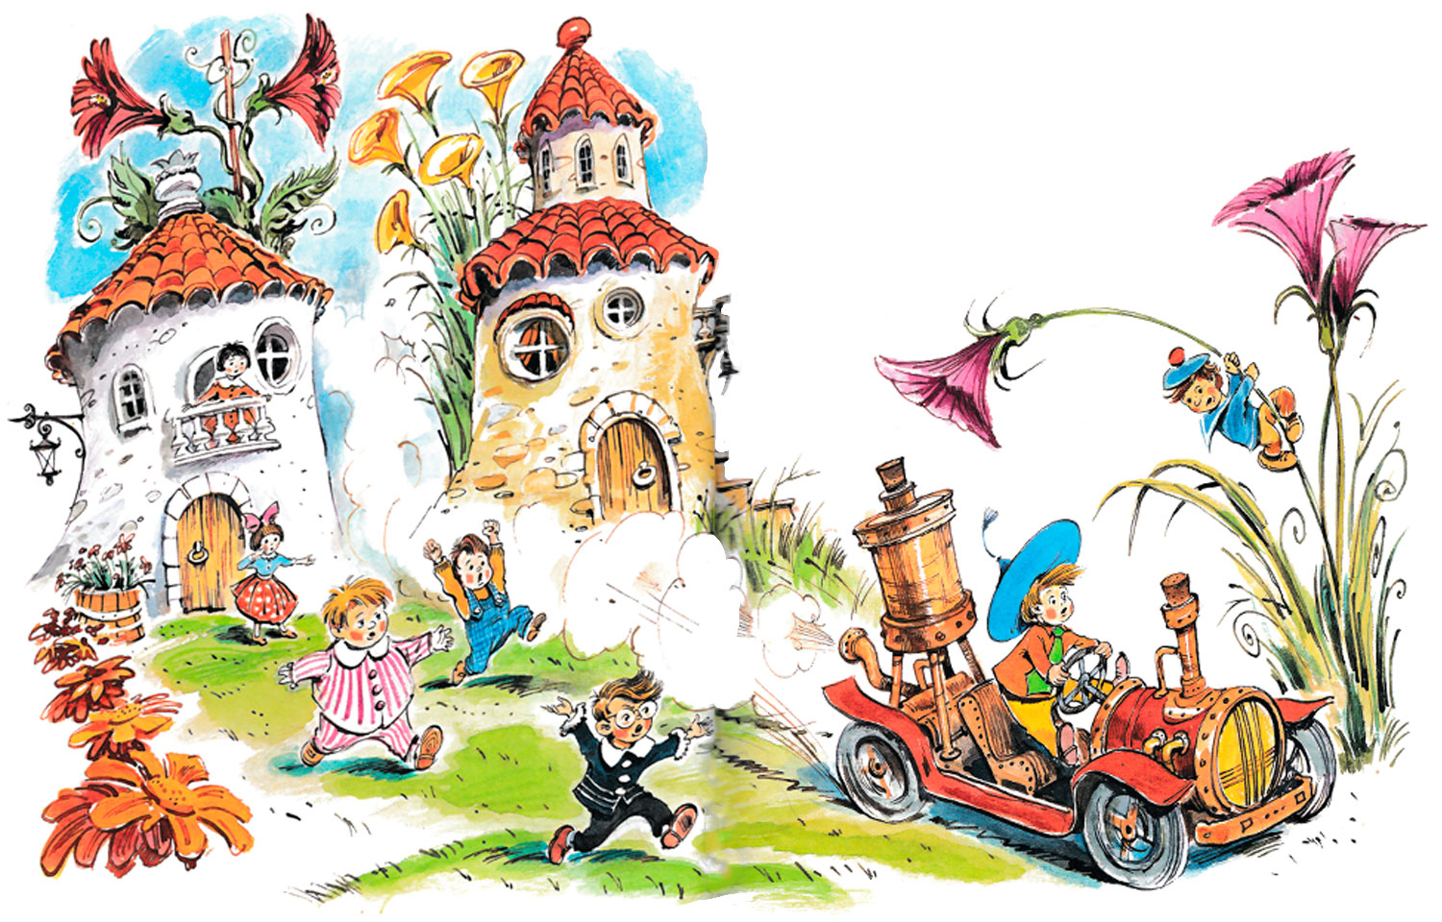
(Фото 14)

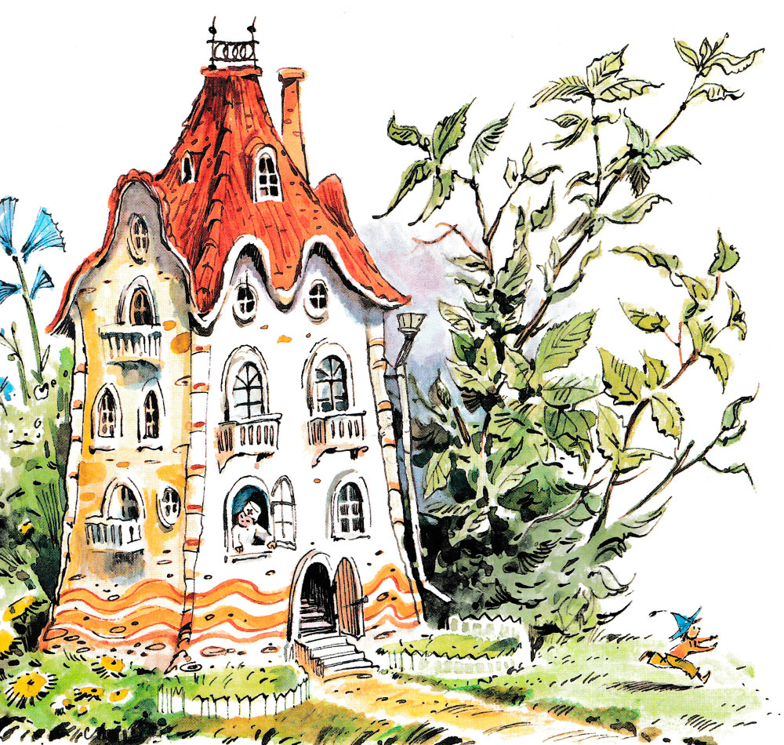
(Фото 15)
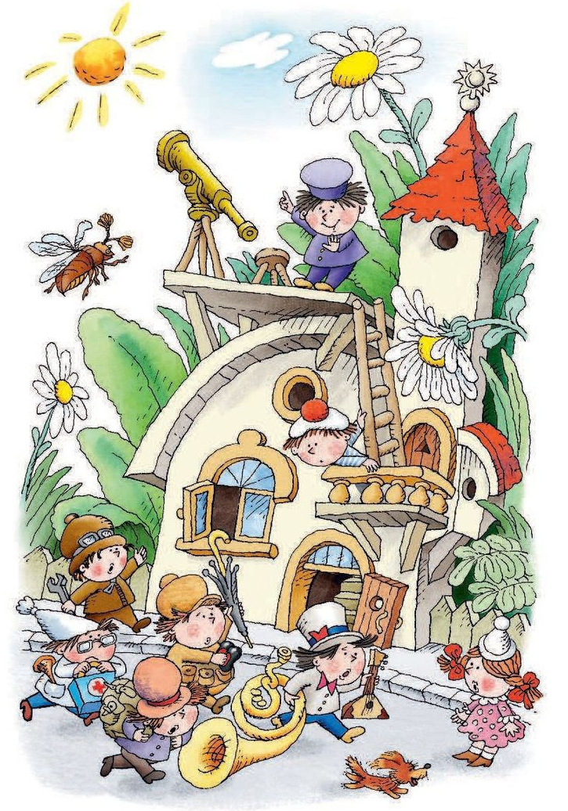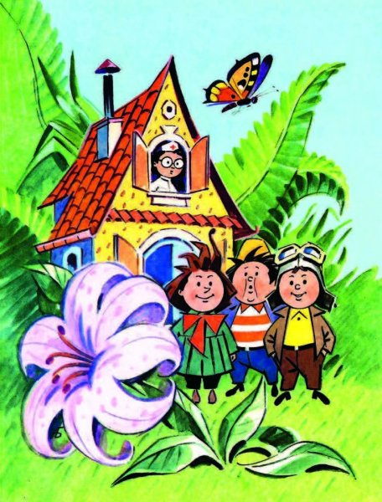
(Фото 16) (Фото 17)

Коротышки были неодинаковые: одни из них назывались малышами, а другие — малышками. Малыши всегда ходили либо в длинных брюках навыпуск, либо в коротеньких штанишках на помочах, а малышки любили носить платьица из пёстренькой, яркой материи. Малыши не любили возиться со своими причёсками, и поэтому волосы у них были короткие, а у малышек волосы были длинные, чуть не до пояса. Малышки очень любили делать разные красивые причёски, волосы заплетали в длинные косы и в косы вплетали ленточки, а на голове носили бантики.
Некоторые читатели сразу скажут, что все это, наверно, выдумки, что в жизни таких малышей не бывает. Но никто ведь и не говорит, что они в жизни бывают. В жизни — это одно, а в сказочном городе — совсем другое. В сказочном городе все бывает.
В одном домике на улице Колокольчиков жило шестнадцать малышей-коротышей.

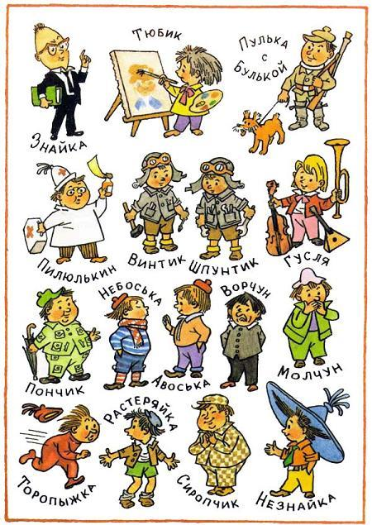
(Фото 18)

Шестнадцать коротышек с улицы Колокольчиков в Цветочном городе.

Незнайка — коротышка среднего роста с большой головой и маленьким носом (неформальный лидер). Основными чертами Незнайки являются хвастливость и невежество, потому что он любит похвастаться и не любит учиться, но в то же время забавный и никогда не унывающий. Также его отличают сообразительность и смелость. И ещё он вечно попадает в какие-нибудь истории. Также можно сказать, что ни одно событие в сказочном городке не обходится без него.
Зна́йка — коротышка, старший среди других 16 коротышек (формальный лидер), живущих в доме по улице Колокольчиков в Цветочном городе. Он очень любознательный, а также строгий и педантичный (иногда до занудства). Кроме того, он бывает осторожен с выводами, но иногда и спонтанен. Может ввязаться в драку, а может среди ночи принять решение и, не откладывая, уехать ранним утром по делам. Знайка носит чёрный костюм и очки, а также имеет большой авторитет среди коротышек. Его признают в учёных кругах Солнечного города.
Пилю́лькин — врач широкого профиля в Цветочном городе. В связи с этим использовал только касторку (внутрь) и йод (снаружи). Коротышки, которые неправильно себя вели, тут же начинал запугивать их касторкой, даже Знайку.
Винтик и Шпунтик — мастера из Цветочного города. Живут вместе с Незнайкой и другими коротышками в Цветочном городе. Это были два очень изобретательных и беспокойных ума. Главные механики, плотники, слесари Цветочного города. Мастера на все руки. Неразлучны, как и положено братьям.
Сахарин Сахариныч Сиропчик — толстенький коротышка из Цветочного города, который любит сироп и прочие вкусные напитки. Очень вежливый и отзывчивый, предпочитает чтобы к нему обращались Сахарин Сахариныч. Любит одеваться в клетчатую одежду.
Пу́лька — один из 16 коротышек с улицы Колокольчиков. Охотник, имеет ружьё, которое стреляет пробками, и собаку Бульку.
Тюбик — художник из Цветочного города. Пытался научить Незнайку живописи.
Гусля — музыкант и композитор из Цветочного города. Пытался научить Незнайку музыке.
Торопыжка — житель-непоседа из Цветочного города. Всё время торопится и не сидит на месте.
Ворчун — ворчливый персонаж, вечно всем недовольный, друг Молчуна. Живёт в Цветочном городе.
Молчун — житель Цветочного города, друг Ворчуна. Почти всегда молчит.
По́нчик — толстый, прижимистый, но в целом, добрый и отзывчивый коротышка. Очень любит поесть, особенно всякие булочки и пирожки. Склонен к накопительству — тащит к себе в комнату всякие вещи (а вдруг пригодится!). Не склонен много работать - придумывает всевозможные причины, чтобы его освободили от важных дел, выполняемых всеми коротышками вместе. Любимая одежда — та, в которой много карманов.
Растеряйка — рассеянный житель Цветочного города, склонный всё терять и забывать.
Аво́ська и Небоська — братья-близнецы из Цветочного города. Прославились тем, что любили всё делать наугад (на «авось»). Любимые слова: у Авоськи «авось», а у Небоськи соответственно «небось».

Другие жители Цветочного города.
Гу́нька — лучший друг Незнайки. Живёт в Цветочном городе на улице Маргариток. Незнайка и Гунька часто ссорились, но быстро мирились. Первая ссора произошла из-за Гунькиного портрета, вторая — из-за того, что Гунька дружил с малышками, а Незнайке это не нравилось.
Кно́почка — одна из малышек, с которыми подружился Гунька, а Незнайка с ним из-за этого поссорился.
Мушка — подруга Кнопочки и Гуньки, который защитил её и Кнопочку от Незнайки. Стекляшкин — астроном из Цветочного города.
Цветик — псевдоним поэта Пудика из Цветочного города. Пытался обучить Незнайку поэзии.
Ромашка — малышка из Цветочного города.
Микроша — житель Цветочного города и друг Топика.
Топик — житель Цветочного города и друг Микроши.

IV. Практическая работа.
Эскизы малышей и малышек. Яркое живописное решение.
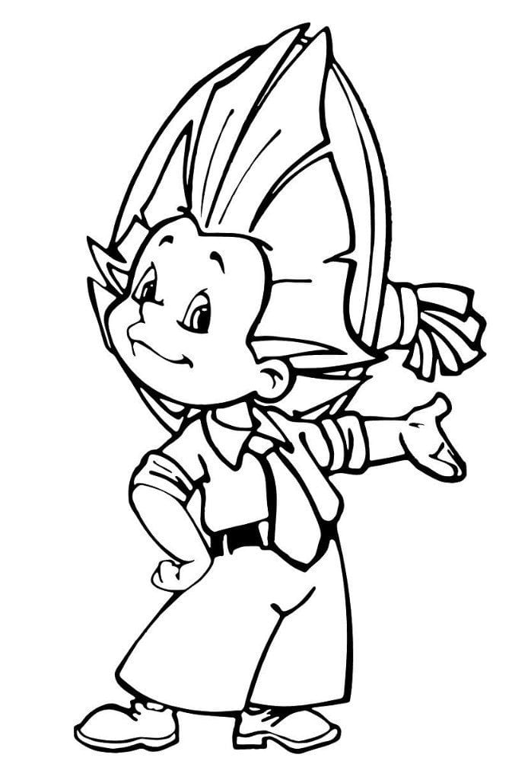 Незнайка
(Фото 19) (Фото 20)
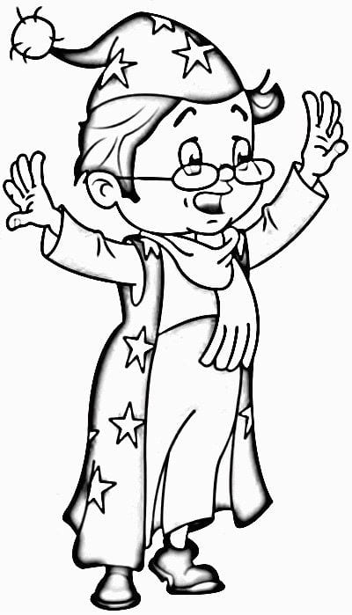  Стекляшкин
(Фото 21) (Фото22)

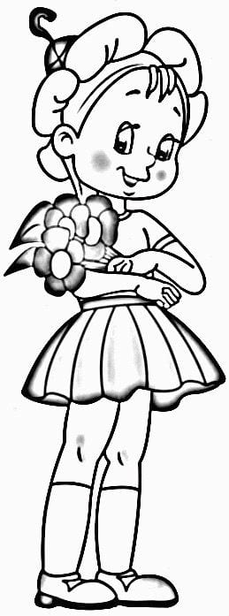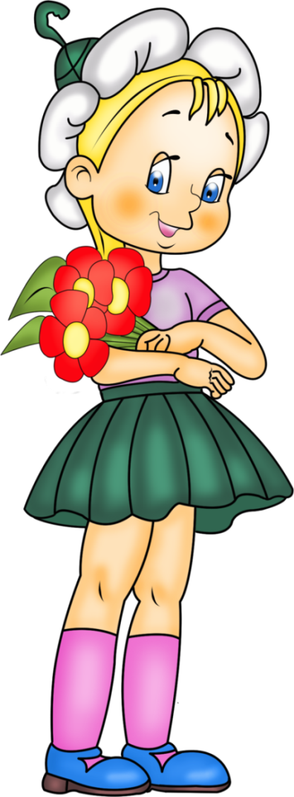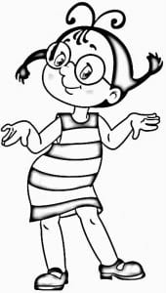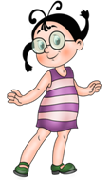
(Фото 23) (Фото 24) (Фото 25) (Фото 26)

Ромашка Мушка

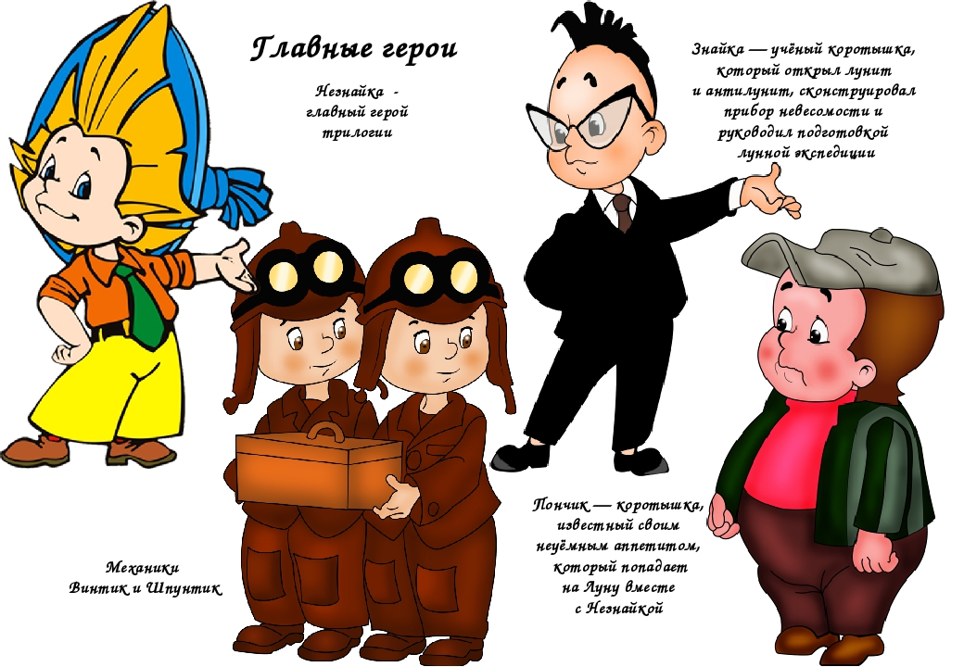
(Фото 27)
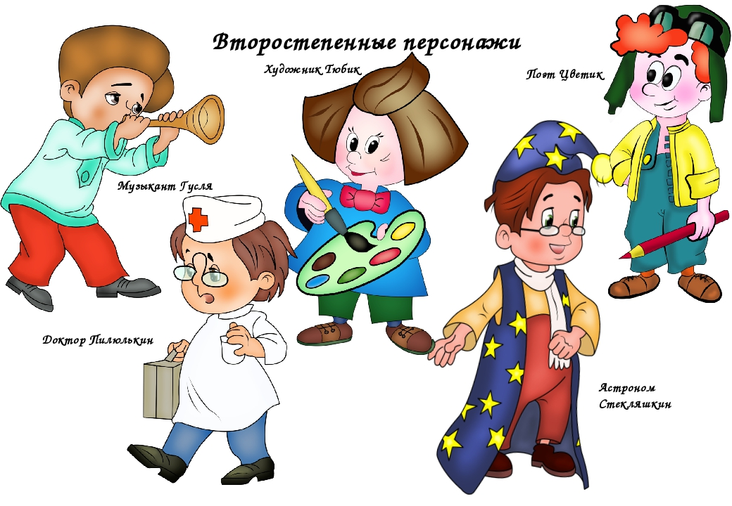
(Фото 28)
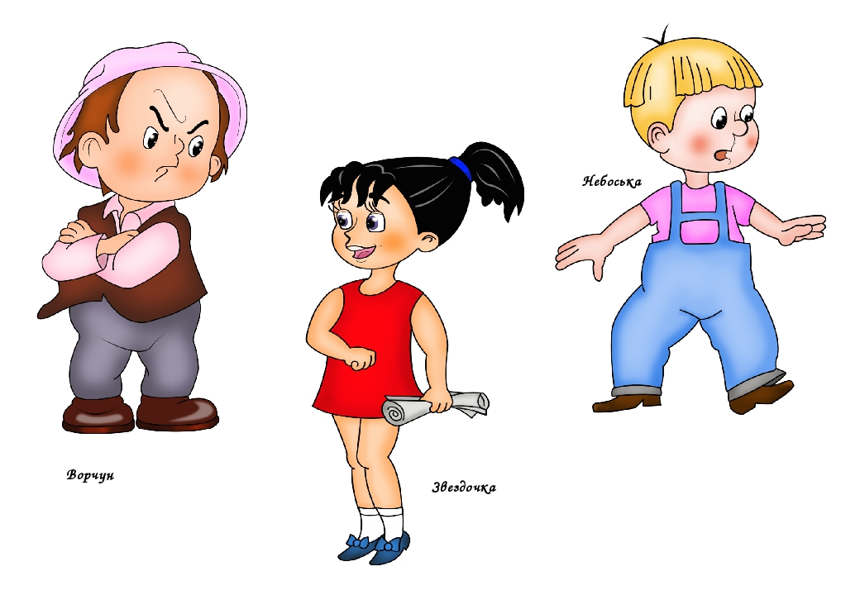
Герои Незнайка и его друзья знакомы малышам по одноименному мультфильму и знаменитым книгам Н. Носова. Несколько поколений детей выросло на известной трилогии о маленьких человечках, живущих в Солнечном городе. Самый непоседливый из них – Незнайка и именно он полюбился и взрослым, и малышам. Его образ совершенно не соответствует канонам моды. Он пестр и даже вызывающ. В нем есть зеленый, голубой, оранжевый и даже канареечный. И вот теперь малыши смогут нарисовать свою работу и выполнить яркое живописное решение. Параллельное чтение книги сделает этот процесс еще увлекательней и интересней.
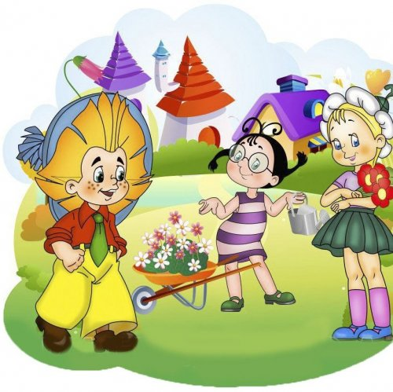
(Фото 30)
V. Подведение итогов, анализ работ учащихся, выставка.
Пройдите викторину, внесите ответы на вопросы викторины.
Присылайте свои ответы и работы на мой электронный адрес:
lena.paveleva.67@mail.ru

Викторина.

1. Кто автор произведения Приключения Незнайки и его друзей?
Алексей Толстой
Николай Носов
Синкен Хопп

2.В каком городе жили малыши и малышки?
Одуванчиковом
Огурцовом
Цветочном

3. Какую из этих профессий не пытался освоить Незнайка?
Врач
Художник
Музыкант

4. Какой инструмент Незнайка посчитал очень тихим и не стал учиться на нём играть?
Гитара
Балалайка
Виолончель

5. Чем отличался портрет Знайки, нарисованный Незнайкой, от реального лица коротышки?
Тоненькими ножками
Фиолетовыми усами
Ослиными ушами

6. Про кого в своих стихах Незнайка сказал «Проглотил утюг холодный»?
Торопыжка
Авоська
Гунька

7.Кто из Перечисленных коротышек не был учителем Незнайки?
Гусля
Цветик
Гунька

8. Какая главная черта характера отличала Незнайку от других коротышек?
Глупость
Вредность
Трудолюбие

9. Что из этого не носил Незнайка?
Голубую шляпу
Оранжевый галстук
Канареечные штаны

10.К какому жанру относится произведение о приключениях Незнайки?
Рассказ
Сказочная повесть
Быль
Интернет ресурсы:
https://nukadeti.ru/rasskazy/priklyucheniya-neznajki-i-ego-druzej
https://obrazovaka.ru/alpha/n/nosov-nikolaj-nikolaevich-nosov-nikolay-nikolaevich
Викторина: https://kupidonia.ru/viktoriny/test-prikljuchenija-neznajki-i-ego-druzej
(Фото на титульном листе) http://www.bolshoyvopros.ru/questions/2857009-kakaja-kratkaja-biografija-n-nosova-dlja-detej-2-4-klass.html
(Фото1) https://www.lesyadraw.ru/raznye/predmety/kak-narisovat-karandash-na-bumage-poetapno.html
(Фото 2) https://www.freeimages.com/ru/photo/eraser-1427670
(Фото 3) https://www.kraski-kisti.ru/catalog/kraski_khudozhestvennye/nevskaya-palitra-nabor-guashevykh-krasok-master-klass-12kh40-ml-04867/
(Фото 4) https://rozetka.com.ua/kite_k17114204/p24859626/
(Фото 5) https://vagonchikspb.ru/catalog/prinadlezhnosti_dlya_pisma_chercheniya_risovaniya/palitry/palitra-dlya-risovaniya-pifagor-belaya-ovalnaya-6-ya-969171748118/
(Фото 6) https://libcat.ru/knigi/detskaya-literatura/skazka/308293-nikolaj-nosov-kak-vintik-i-shpuntik-sdelali-pylesos.html
(Фото 7) https://www.labirint.ru/books/632234/
(Фото 8) https://www.labirint.ru/books/632236/
(Фото 9) http://film-like.com/movie/34874-neznayka-na-lune
(Фото 10) https://infourok.ru/prezentaciya-priklyucheniya-neznayki-i-ego-druzey-3419662.html
(Фото 11) https://tvoiraskraski.ru/raskraski-iz-multikov/raskraska-neznayka
(Фото 12) https://tvoiraskraski.ru/raskraski-iz-multikov/raskraska-neznayka
(Фото 13) https://raskrasku.com/raskraski-iz-multikov/neznajka/
(Фото 14, 15) https://nukadeti.ru/rasskazy/priklyucheniya-neznajki-i-ego-druzej
(Фото 16) https://www.wildberries.ru/catalog/10249125/detail.aspx
(Фото 17) https://papik.pro/illjustracii/8028-illjustracii-neznajka-27-foto.html
(Фото 18) http://www.planetaskazok.ru/nnosovskz/prikljuchenijaneznajkiiegodruzejnosov
(Фото 19) https://xn--80aaexmvmj.xn--p1ai/raskraski-pro-neznajku-i-ego-druzej-raspechatat/
(Фото 20) http://csdbf6.ru/index.files/Page10679.htm
(Фото 21) https://xn--80aaexmvmj.xn--p1ai/pro-neznajku-i-ego-druzej-raspechatat-raskraski/
(Фото 22) http://csdbf6.ru/index.files/Page10679.htm
(Фото 23) https://xn--80aaexmvmj.xn--p1ai/i-ego-druzja-kartinki-raskraski-raspechatat/
(Фото 24) https://infourok.ru/knizhka-zagadok-pro-geroev-skazochnoy-povesti-n-nosova-priklyucheniya-neznayki-i-ego-druzey-2469629.html
(Фото 25) https://xn--80aaexmvmj.xn--p1ai/privetstvie/multfilmy/neznajka-i-ego-druzja/
(Фото 26) http://csdbf6.ru/index.files/Page10679.htm
(Фото 27,28,29) https://infourok.ru/prezentaciya-priklyucheniya-neznayki-i-ego-druzey-3419662.html
(Фото 30) https://kupidonia.ru/viktoriny/test-prikljuchenija-neznajki-i-ego-druzej

